LAPORAN PRAKTIKUM
PEMROGRAMAN WEB I
MODUL 6



BOOTSTRAP

Oleh:
Muhammad Rafly Ash-Shadiq NIM. 2510817310007

PROGRAM STUDI TEKNOLOGI INFORMASI
FAKULTAS TEKNIK
UNIVERSITAS LAMBUNG MANGKURAT
MEI 2026

LEMBAR PENGESAHAN
LAPORAN PRAKTIKUM PEMROGRAMAN WEB I
MODUL 6

Laporan Praktikum Pemrograman Web I Modul 6: Bootstrap ini disusun sebagai syarat lulus mata kuliah Praktikum Pemrograman Web I. Laporan Prakitkum ini dikerjakan oleh:

Nama Praktikan : Muhammad Rafly Ash-Shadiq
NIM : 2510817310007

Menyetujui,  Asisten Praktikum  Muhammad Maulana Azhari  NIM. 2410817210003 | Mengetahui,  Dosen Penanggung Jawab Praktikum  Nurul Fathanah M., S.Pd., M.T.  NIP. 199110252019032018

DAFTAR ISI

LEMBAR PENGESAHAN i
DAFTAR ISI ii
DAFTAR GAMBAR iii
DAFTAR TABEL iv
SOAL 1 5
A. Source Code 5
B. Output Program 23
C. Pembahasan 23
TAUTAN GITHUB 28

DAFTAR GAMBAR

Gambar 1 Screenshot Output Soal 1 23
Gambar 2 Screenshot Output Soal 1 23

DAFTAR TABEL

Tabel 1 Source Code Jawaban Soal 1 7

SOAL 1
Buatlah sebuah website berdasarkan desain berikut semirip mungkin dengan menggunakan framework Bootstrap. Simpan dengan nama_nim
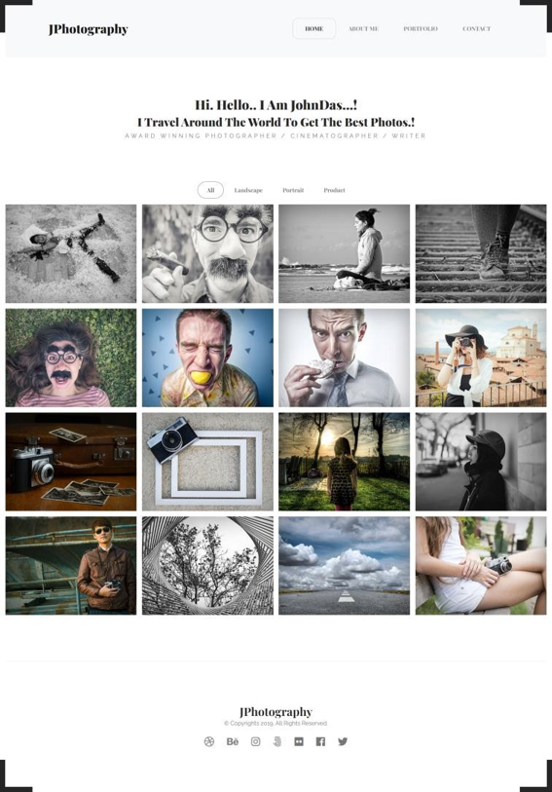

A. Source Code
Tabel 1 Source Code Jawaban Soal 1
<!DOCTYPE html>
<html lang="en">
<head>
<meta charset="UTF-8" />
<meta name="viewport" content="width=device-width, initial-scale=1.0" />
<title>CatloverZone</title>
<link href="https://cdn.jsdelivr.net/npm/bootstrap@5.3.3/dist/css/bootstrap.min.css" rel="stylesheet" />
<link href="https://cdn.jsdelivr.net/npm/bootstrap-icons@1.11.3/font/bootstrap-icons.min.css" rel="stylesheet" />
<link href="https://fonts.googleapis.com/css2?family=Playfair+Display:ital,wght@0,700;1,400&family=Montserrat:wght@300;400;500;600&display=swap" rel="stylesheet" />
<style>
:root {
--black: #111111;
--white: #ffffff;
--gray-mid: #cccccc;
--gray-dark: #888888;
}
* { box-sizing: border-box; margin: 0; padding: 0; }
html, body {
font-family: 'Montserrat', sans-serif;
background-color: var(--white);
color: var(--black);
overflow-x: hidden;
overflow-y: auto;
}
.navbar {
padding: 16px 40px;
border-bottom: 1px solid #e8e8e8;
}
.navbar-brand {
font-family: 'Playfair Display', serif;
font-weight: 700;
font-size: 1.4rem;
color: var(--black) !important;
letter-spacing: 0.02em;
}
.nav-link {
font-family: 'Montserrat', sans-serif;
font-size: 0.68rem;
font-weight: 500;
letter-spacing: 0.12em;
text-transform: uppercase;
color: var(--black) !important;
padding: 5px 14px !important;
transition: color 0.2s;
}
.nav-link:hover { color: var(--gray-dark) !important; }
.nav-link.active {
background-color: var(--black) !important;
color: var(--white) !important;
border-radius: 2px;
}
.page-wrapper {
display: flex;
flex-direction: column;
}
.hero {
padding: 36px 20px 24px;
text-align: center;
flex-shrink: 0;
}
.hero h1 {
font-family: 'Playfair Display', serif;
font-size: clamp(1.4rem, 3vw, 2.2rem);
font-weight: 700;
line-height: 1.3;
letter-spacing: -0.01em;
margin-bottom: 10px;
}
.hero p {
font-family: 'Montserrat', sans-serif;
font-size: 0.6rem;
font-weight: 400;
letter-spacing: 0.25em;
text-transform: uppercase;
color: var(--gray-dark);
}
.filter-bar {
display: flex;
justify-content: center;
gap: 4px;
margin-bottom: 18px;
flex-shrink: 0;
}
.filter-btn-active {
font-family: 'Montserrat', sans-serif;
font-size: 0.7rem;
font-weight: 500;
letter-spacing: 0.08em;
padding: 5px 20px;
background-color: var(--black);
color: var(--white);
border: 1px solid var(--black);
border-radius: 2px;
cursor: default;
}
.filter-btn-inactive {
font-family: 'Montserrat', sans-serif;
font-size: 0.7rem;
font-weight: 400;
letter-spacing: 0.08em;
padding: 5px 20px;
background: transparent;
color: var(--gray-dark);
border: 1px solid transparent;
border-radius: 2px;
cursor: default;
pointer-events: none;
user-select: none;
}
.gallery-wrapper {
display: flex;
justify-content: center;
padding: 0 20px 40px;
}
.gallery-grid {
display: grid;
grid-template-columns: repeat(4, 1fr);
gap: 0;
width: 100%;
max-width: 860px;
}
.gallery-item {
position: relative;
overflow: hidden;
cursor: pointer;
aspect-ratio: 1 / 1;
}
.gallery-item img {
width: 100%;
height: 100%;
object-fit: cover;
display: block;
transition: transform 0.5s ease, filter 0.3s ease;
filter: grayscale(15%);
}
.gallery-item:hover img {
transform: scale(1.07);
filter: grayscale(0%);
}
.gallery-overlay {
position: absolute;
inset: 0;
background: rgba(0,0,0,0.40);
display: flex;
align-items: center;
justify-content: center;
opacity: 0;
transition: opacity 0.3s ease;
}
.gallery-item:hover .gallery-overlay { opacity: 1; }
.gallery-overlay-icon {
width: 38px;
height: 38px;
border: 2px solid rgba(255,255,255,0.85);
border-radius: 50%;
display: flex;
align-items: center;
justify-content: center;
color: white;
font-size: 1rem;
}
.site-footer {
text-align: center;
padding: 22px 20px 18px;
border-top: 1px solid #e8e8e8;
flex-shrink: 0;
}
.footer-brand {
font-family: 'Playfair Display', serif;
font-size: 1.25rem;
font-weight: 700;
letter-spacing: 0.02em;
margin-bottom: 4px;
}
.footer-copy {
font-size: 0.6rem;
color: var(--gray-dark);
letter-spacing: 0.05em;
margin-bottom: 14px;
}
.social-links {
display: flex;
justify-content: center;
gap: 16px;
}
.social-links a {
color: var(--black);
font-size: 1rem;
transition: color 0.2s, transform 0.2s;
text-decoration: none;
}
.social-links a:hover { color: var(--gray-dark); transform: translateY(-2px); }
.lightbox-backdrop {
display: none;
position: fixed;
inset: 0;
background: rgba(0,0,0,0.92);
z-index: 10000;
align-items: center;
justify-content: center;
}
.lightbox-backdrop.show { display: flex; }
.lightbox-img {
max-width: 88vw;
max-height: 88vh;
object-fit: contain;
}
.lightbox-close {
position: absolute;
top: 20px;
right: 28px;
color: white;
font-size: 2rem;
cursor: pointer;
background: none;
border: none;
line-height: 1;
opacity: 0.8;
transition: opacity 0.2s;
}
.lightbox-close:hover { opacity: 1; }
@media (max-width: 768px) {
.gallery-wrapper { padding: 0 10px 30px; }
.gallery-grid { grid-template-columns: repeat(2, 1fr); max-width: 100%; }
.navbar { padding: 12px 16px; }
}
</style>
</head>
<body>
<nav class="navbar navbar-expand-lg bg-white sticky-top">
<div class="container-fluid">
<a class="navbar-brand" href="#">CatloverZone</a>
<button class="navbar-toggler border-0" type="button" data-bs-toggle="collapse" data-bs-target="#navMain">
<span class="navbar-toggler-icon"></span>
</button>
<div class="collapse navbar-collapse justify-content-end" id="navMain">
<ul class="navbar-nav align-items-center gap-1">
<li class="nav-item"><a class="nav-link active" href="#">Home</a></li>
<li class="nav-item"><a class="nav-link" href="#">About Me</a></li>
<li class="nav-item"><a class="nav-link" href="#">Portfolio</a></li>
<li class="nav-item"><a class="nav-link" href="#">Contact</a></li>
</ul>
</div>
</div>
</nav>
<div class="page-wrapper">
<section class="hero">
<h1>Hay, Welcome.. I Am Muhammad Rafly Ash-Shadiq<br>I Surf The Internet To Hunt For The Best Cat Photos In The World</h1>
<p>AWARD WINNING BEST CAT STICKER & MEME COLLECTOR</p>
</section>
<div class="filter-bar">
<span class="filter-btn-active">All</span>
<span class="filter-btn-inactive">Landscape</span>
<span class="filter-btn-inactive">Portrait</span>
<span class="filter-btn-inactive">Product</span>
</div>
<div class="gallery-wrapper">
<div class="gallery-grid" id="gallery">
<div class="gallery-item">
<img src="Cat/foto1.jpg" alt="Kucing 1">
<div class="gallery-overlay"><div class="gallery-overlay-icon"><i class="bi bi-zoom-in"></i></div></div>
</div>
<div class="gallery-item">
<img src="Cat/foto2.jpg" alt="Kucing 2">
<div class="gallery-overlay"><div class="gallery-overlay-icon"><i class="bi bi-zoom-in"></i></div></div>
</div>
<div class="gallery-item">
<img src="Cat/foto3.jpg" alt="Kucing 3">
<div class="gallery-overlay"><div class="gallery-overlay-icon"><i class="bi bi-zoom-in"></i></div></div>
</div>
<div class="gallery-item">
<img src="Cat/foto4.jpg" alt="Kucing 4">
<div class="gallery-overlay"><div class="gallery-overlay-icon"><i class="bi bi-zoom-in"></i></div></div>
</div>
<div class="gallery-item">
<img src="Cat/foto5.jpg" alt="Kucing 5">
<div class="gallery-overlay"><div class="gallery-overlay-icon"><i class="bi bi-zoom-in"></i></div></div>
</div>
<div class="gallery-item">
<img src="Cat/foto6.jpg" alt="Kucing 6">
<div class="gallery-overlay"><div class="gallery-overlay-icon"><i class="bi bi-zoom-in"></i></div></div>
</div>
<div class="gallery-item">
<img src="Cat/foto7.jpg" alt="Kucing 7">
<div class="gallery-overlay"><div class="gallery-overlay-icon"><i class="bi bi-zoom-in"></i></div></div>
</div>
<div class="gallery-item">
<img src="Cat/foto8.jpg" alt="Kucing 8">
<div class="gallery-overlay"><div class="gallery-overlay-icon"><i class="bi bi-zoom-in"></i></div></div>
</div>
<div class="gallery-item">
<img src="Cat/foto9.jpg" alt="Kucing 9">
<div class="gallery-overlay"><div class="gallery-overlay-icon"><i class="bi bi-zoom-in"></i></div></div>
</div>
<div class="gallery-item">
<img src="Cat/foto10.jpg" alt="Kucing 10">
<div class="gallery-overlay"><div class="gallery-overlay-icon"><i class="bi bi-zoom-in"></i></div></div>
</div>
<div class="gallery-item">
<img src="Cat/foto11.jpg" alt="Kucing 11">
<div class="gallery-overlay"><div class="gallery-overlay-icon"><i class="bi bi-zoom-in"></i></div></div>
</div>
<div class="gallery-item">
<img src="Cat/foto12.jpg" alt="Kucing 12">
<div class="gallery-overlay"><div class="gallery-overlay-icon"><i class="bi bi-zoom-in"></i></div></div>
</div>
<div class="gallery-item">
<img src="Cat/foto13.jpg" alt="Kucing 13">
<div class="gallery-overlay"><div class="gallery-overlay-icon"><i class="bi bi-zoom-in"></i></div></div>
</div>
<div class="gallery-item">
<img src="Cat/foto14.jpg" alt="Kucing 14">
<div class="gallery-overlay"><div class="gallery-overlay-icon"><i class="bi bi-zoom-in"></i></div></div>
</div>
<div class="gallery-item">
<img src="Cat/foto15.jpg" alt="Kucing 15">
<div class="gallery-overlay"><div class="gallery-overlay-icon"><i class="bi bi-zoom-in"></i></div></div>
</div>
<div class="gallery-item">
<img src="Cat/foto16.jpg" alt="Kucing 16">
<div class="gallery-overlay"><div class="gallery-overlay-icon"><i class="bi bi-zoom-in"></i></div></div>
</div>
</div>
</div>
<footer class="site-footer">
<div class="footer-brand">CatloverZone</div>
<p class="footer-copy">© Copyrights 2026. All Rights Reserved.</p>
<div class="social-links">
<a href="#" title="500px"><i class="bi bi-camera"></i></a>
<a href="#" title="Behance"><i class="bi bi-behance"></i></a>
<a href="https://www.instagram.com/ashflay?igsh=MTU2aHJzNjA5OWI0aw==" target="_blank" title="Instagram"><i class="bi bi-instagram"></i></a>
<a href="#" title="Dribbble"><i class="bi bi-dribbble"></i></a>
<a href="#" title="LinkedIn"><i class="bi bi-linkedin"></i></a>
<a href="#" title="Facebook"><i class="bi bi-facebook"></i></a>
<a href="#" title="Twitter"><i class="bi bi-twitter-x"></i></a>
</div>
</footer>
</div>
<div class="lightbox-backdrop" id="lightbox">
<button class="lightbox-close" id="lightboxClose">&times;</button>
<img src="" alt="" class="lightbox-img" id="lightboxImg" />
</div>
<script src="https://cdn.jsdelivr.net/npm/bootstrap@5.3.3/dist/js/bootstrap.bundle.min.js"></script>
<script>
const lightbox = document.getElementById('lightbox');
const lightboxImg = document.getElementById('lightboxImg');
const lightboxClose= document.getElementById('lightboxClose');
const galleryItems = document.querySelectorAll('.gallery-item');
galleryItems.forEach(item => {
item.addEventListener('click', () => {
lightboxImg.src = item.querySelector('img').src;
lightboxImg.alt = item.querySelector('img').alt;
lightbox.classList.add('show');
});
});
function closeLightbox() { lightbox.classList.remove('show'); }
lightboxClose.addEventListener('click', closeLightbox);
lightbox.addEventListener('click', e => { if (e.target === lightbox) closeLightbox(); });
document.addEventListener('keydown', e => { if (e.key === 'Escape') closeLightbox(); });
</script>
</body>
</html>

B. Output Program
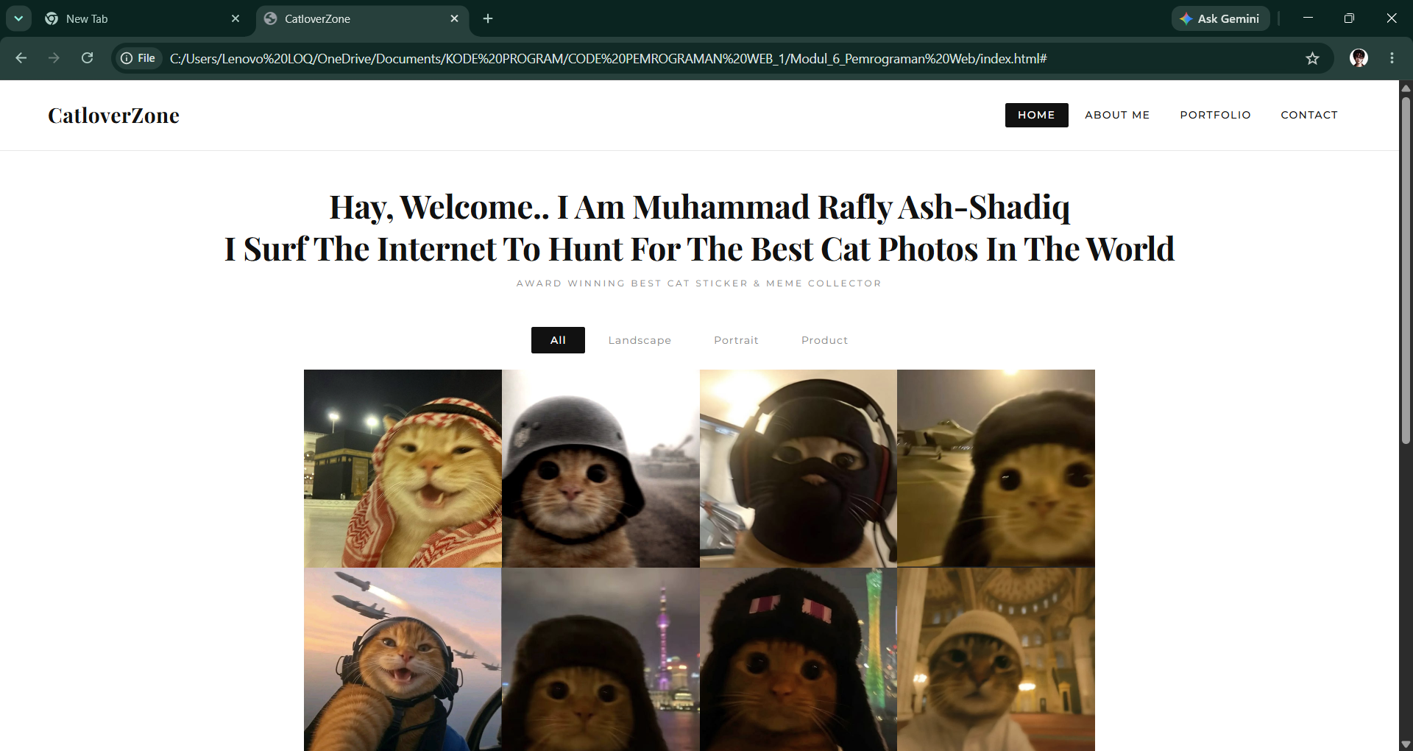
Gambar 1 Screenshot Output Soal 1

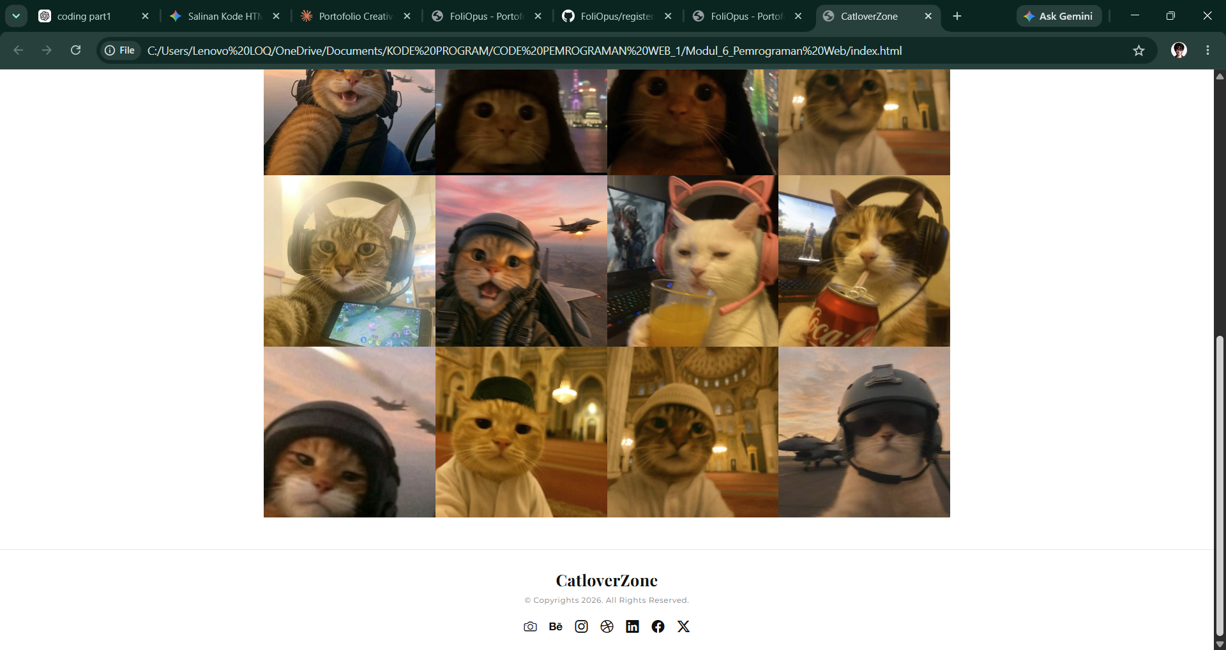
Gambar 2 Screenshot Output Soal 1

C. Pembahasan
- Library dan Metadata Halaman
Pada baris 1 terdapat deklarasi <!DOCTYPE html> yang digunakan untuk memberitahu browser bahwa dokumen yang dijalankan menggunakan standar HTML5. Dengan adanya deklarasi ini browser dapat merender tampilan halaman sesuai standar HTML modern.
Pada baris 2 terdapat tag <html lang="en"> yang digunakan sebagai elemen utama pembungkus seluruh isi halaman web. Atribut lang="en" menunjukkan bahwa bahasa utama yang digunakan pada halaman adalah bahasa Inggris sehingga dapat membantu browser dan mesin pencari dalam mengidentifikasi bahasa dokumen.
Pada baris 3 sampai 11 terdapat bagian <head> yang digunakan untuk menyimpan informasi halaman yang tidak langsung ditampilkan kepada pengguna. Pada baris 4 terdapat tag <meta charset="UTF-8"> yang berfungsi agar halaman dapat menampilkan berbagai karakter dan simbol dengan benar. Pada baris 5 terdapat tag <meta name="viewport"> yang digunakan untuk membuat tampilan halaman lebih responsif pada berbagai ukuran layar perangkat.
Pada baris 6 terdapat tag <title> yang digunakan untuk menentukan judul halaman yang akan muncul pada tab browser. Judul yang digunakan pada program ini adalah "CatloverZone".
Pada baris 8 terdapat tag <link> yang digunakan untuk menghubungkan halaman dengan framework Bootstrap versi 5.3.3 melalui CDN. Framework Bootstrap digunakan untuk mempermudah pembuatan tampilan web yang responsif tanpa harus membuat seluruh komponen CSS secara manual.
Pada baris 9 terdapat tag <link> yang digunakan untuk menghubungkan Bootstrap Icons sehingga program dapat menggunakan berbagai ikon seperti ikon zoom, Instagram, Facebook, dan lainnya.
Pada baris 10 terdapat tag <link> yang digunakan untuk mengambil font dari Google Fonts yaitu Playfair Display dan Montserrat. Font tersebut digunakan untuk mempercantik tampilan teks pada halaman web.

- CSS dan Pengaturan Tampilan
Pada baris 12 sampai 241 terdapat blok <style> yang digunakan untuk menuliskan aturan CSS secara langsung di dalam file HTML.
Pada baris 13 sampai 18 terdapat deklarasi variabel CSS menggunakan selector :root. Variabel seperti --black, --white, --gray-mid, dan --gray-dark digunakan untuk menyimpan nilai warna sehingga lebih mudah digunakan berulang kali pada bagian CSS lainnya.
Pada baris 20 terdapat selector universal * yang digunakan untuk mengatur seluruh elemen HTML agar memiliki box-sizing: border-box, margin: 0, dan padding: 0. Pengaturan ini dilakukan agar tata letak halaman menjadi lebih konsisten pada seluruh browser.
Pada baris 22 sampai 28 terdapat pengaturan elemen html dan body. Pada bagian ini ditentukan jenis font utama yang digunakan, warna latar belakang halaman, warna teks, serta pengaturan overflow agar halaman dapat digulir secara vertikal tanpa memunculkan scroll horizontal. Dengan adanya CSS tersebut, seluruh elemen yang ditampilkan pada halaman akan memiliki tampilan yang seragam dan lebih mudah diatur.

- Navigation Bar Bootstrap
Pada baris 245 terdapat tag <nav> dengan class navbar navbar-expand-lg bg-white sticky-top. Class navbar digunakan untuk membuat menu navigasi menggunakan Bootstrap. Class navbar-expand-lg membuat menu berubah menjadi tombol hamburger ketika ukuran layar menjadi lebih kecil. Sedangkan class sticky-top membuat navbar tetap berada di bagian atas saat halaman digulir.
Pada baris 247 terdapat tag <a> dengan class navbar-brand yang digunakan untuk menampilkan nama website yaitu CatloverZone. Pada baris 248 sampai 250 terdapat tombol navbar-toggler yang digunakan untuk menampilkan dan menyembunyikan menu navigasi pada perangkat dengan ukuran layar kecil.
Pada baris 252 sampai 257 terdapat daftar menu navigasi yang terdiri dari Home, About Me, Portfolio, dan Contact. Menu Home diberikan class active sehingga tampil berbeda dibandingkan menu lainnya dan menandakan bahwa halaman yang sedang dibuka adalah halaman utama.

- Hero Section
Pada baris 264 sampai 267 terdapat section hero yang digunakan sebagai bagian pembuka website.Pada baris 265 terdapat tag <h1> yang digunakan untuk menampilkan judul utama website. Judul tersebut berisi perkenalan singkat pemilik website dan tema utama galeri foto kucing.
Pada baris 266 terdapat tag <p> yang digunakan untuk menampilkan slogan atau deskripsi singkat website. Bagian hero ini merupakan area pertama yang dilihat pengguna ketika membuka website sehingga berfungsi sebagai identitas utama halaman.
- Filter Bar
Pada baris 269 sampai 274 terdapat filter bar yang digunakan sebagai elemen dekoratif kategori galeri. Pada baris 270 terdapat kategori "All" yang diberi class filter-btn-active sehingga tampil sebagai kategori yang sedang aktif.
Pada baris 271 sampai 273 terdapat kategori Landscape, Portrait, dan Product yang menggunakan class filter-btn-inactive. Pada program ini tombol tersebut hanya digunakan sebagai elemen tampilan dan belum memiliki fungsi filter menggunakan JavaScript.

- Gallery Foto Kucing
Pada baris 276 sampai 347 terdapat struktur galeri utama website. Pada baris 277 terdapat elemen gallery-grid yang digunakan sebagai wadah seluruh foto. Pada CSS sebelumnya, elemen ini diatur menggunakan CSS Grid dengan konfigurasi empat kolom sehingga foto tersusun rapi dalam bentuk galeri.
Pada baris 279 sampai 345 terdapat enam belas elemen gallery-item. Setiap item terdiri dari tag <img> yang digunakan untuk menampilkan gambar kucing dari folder Cat. Contohnya pada baris 280, <img src="Cat/foto1.jpg" alt="Kucing 1"> Atribut src digunakan untuk menentukan lokasi file gambar yang akan ditampilkan sedangkan atribut alt digunakan sebagai teks alternatif apabila gambar gagal dimuat.
Pada setiap gambar juga terdapat elemen gallery-overlay yang berisi ikon zoom dari Bootstrap Icons. Overlay ini akan muncul ketika pengguna mengarahkan kursor ke gambar sehingga memberikan efek interaktif pada galeri.

- Footer Website
Pada baris 350 sampai 362 terdapat footer yang digunakan sebagai bagian penutup halaman. Pada baris 351 terdapat nama website yang ditampilkan kembali sebagai identitas halaman. Pada baris 352 terdapat informasi hak cipta yang menunjukkan bahwa website dibuat pada tahun 2026.
Pada baris 353 sampai 360 terdapat berbagai ikon media sosial seperti Instagram, Facebook, LinkedIn, Behance, dan lainnya. Ikon tersebut dibuat menggunakan Bootstrap Icons. Pada baris 356 terdapat tautan Instagram yang mengarah langsung ke akun Instagram pemilik website sehingga pengunjung dapat mengakses media sosial tersebut dengan mudah.

- JavaScript Lightbox
Pada baris 366 sampai 389 terdapat implementasi fitur Lightbox menggunakan JavaScript. Pada baris 373 sampai 376 program mengambil elemen HTML menggunakan method document.getElementById() dan document.querySelectorAll(). Elemen-elemen tersebut akan digunakan untuk mengatur perilaku galeri gambar.
Pada baris 378 sampai 384 digunakan perulangan forEach() untuk memberikan event click pada setiap gambar. Ketika gambar diklik, program akan mengambil sumber gambar yang dipilih kemudian menampilkannya pada elemen lightbox. Pada baris 386 dibuat function closeLightbox() yang digunakan untuk menutup tampilan lightbox.
Pada baris 387 sampai 389 ditambahkan beberapa event listener sehingga lightbox dapat ditutup melalui tombol close, klik area luar gambar, maupun dengan menekan tombol Escape pada keyboard. Dengan adanya JavaScript tersebut, pengguna dapat memperbesar gambar tanpa harus berpindah halaman sehingga pengalaman penggunaan website menjadi lebih interaktif.

TAUTAN GITHUB
https://github.com/Arthur-369/PRAKTIKUM-Pemrograman-Web-I

